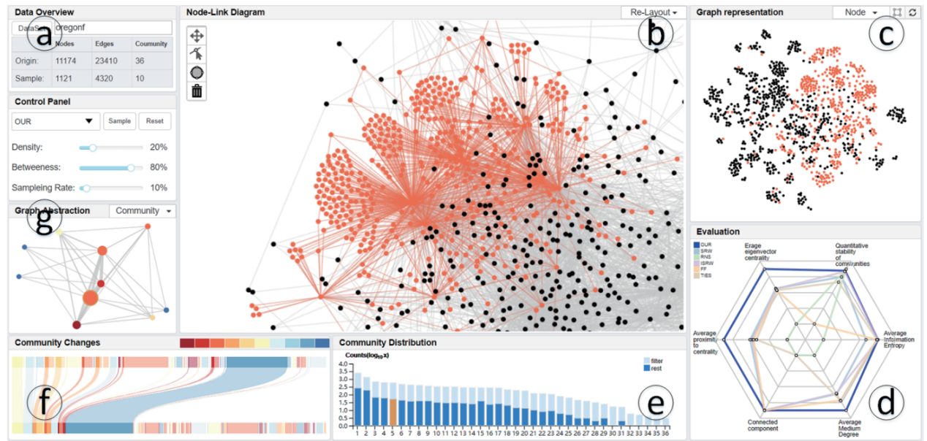

1. a处上下交互（data overview 与 control Panel）
2. g处交互接口
3. f处交互接口
4. b处交互接口
5. c处交互接口
6. d处交互接口
7. g处connected图
8. g处各个热力图
9. g处的点击交互
10. f处的桑吉图
11. f处的点击交互
12. f处的接口
13. e处矩阵图
14. e处的点击交互
15. b处的圈选
16. b处的切换
17. d处雷达细节修改

具体分工：  
星期四：

星期五：

星期六,星期天：

信息熵计算

f处的桑吉图

f处的点击交互

f处的接口

星期二：

d处雷达细节修改

d处 交互接口

星期四：

b处的切换

c处交互接口

星期六、星期天：

g处connected图

g处各个热力图

a处上下交互（data overview 与 control Panel）

g处点击交互

g处交互接口

补充细节

补充之前未完成的部分